משימה בעברית לכיתה ו (ו2+ו3)

2021\2\16
קראו את הקטע:
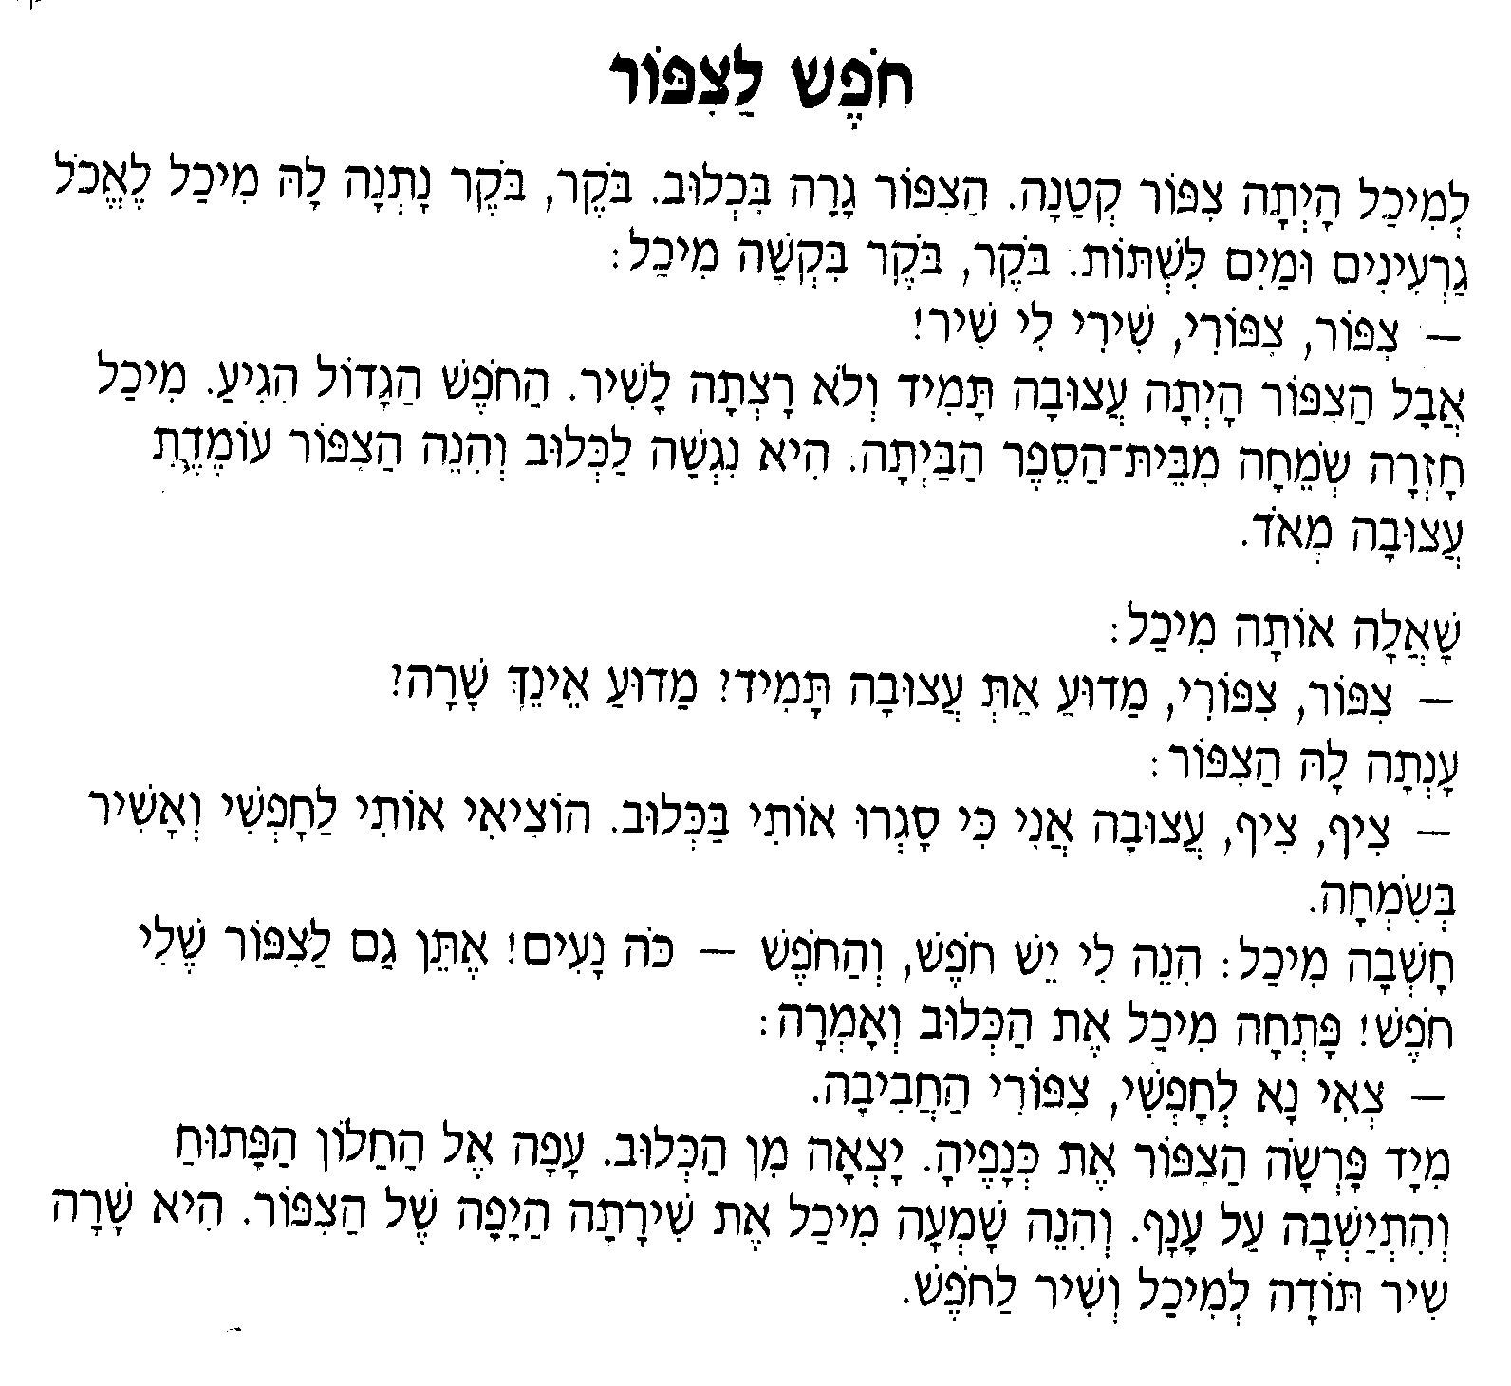
קִרְאוּ הֵיטֵב אֶת הַסִּפּוּר וְעָנוּ עַל הַשְּׁאֵלוֹת:

1- סַדְּרוּ אֶת הַמִּשְׁפָּטִים לְפִי סֵדֶר הַהִתְרַחֲשׁוּת בַּסִּפּוּר:

___ מִיכַל שָׁאֲלָה אֶת הַצִּיפּוֹר: "מַדּוּעַ אֵינְךָ שָׁרָה"?
___ הַצִּיפּוֹר שָׁרָה לְמִיכַל שִׁיר תּוֹדָה.
___ הַצִּיפּוֹר שֶׁל מִיכַל הָייְתָה עֲצוּבָה תָּמִיד וְלֹא רָצְתָה לָשִׁיר.
___ מִיכַל שִׁחְרְרָה אֶת הַצִּיפּוֹר לְחָפְשִׁי.
___ הַצִּיפּוֹר עָנְתָה שֶׁהִיא עֲצוּבָה כִּי סָגְרוּ אוֹתָהּ בַּכְּלוּב

************************************************************************************************
דקדוק
1. כתב במלה אחת או בשתי מלים (שייכות):
א. השלחן שלי ________
ב. ______ _______ מורתנו
ג .הספר שלהן ________
ד. ________ ________ ילדותה
ה.החברים שלו
2- כתוב את המשפטים ביחיד או ברבים:
- האיש עמד מול העץ לראות הענף שלו.
_____________________________________
- התלמידות הולכות למקומות רחוקים.
_______________________________________
***************************************************************
3- הפוך את המשפטים מזכר לנקבה
א. פתח את עיניו ואמר
______________________________________

ב. אבא קונה לו מתנה.
_______________________________________

ג. ראיתם את התלמידים משחקים ברחוב .
______________________________________

